Si toutefois le lien vers le livret numérique ne fonctionne pas, nous vous mettons à disposition des liens vers des vidéos.
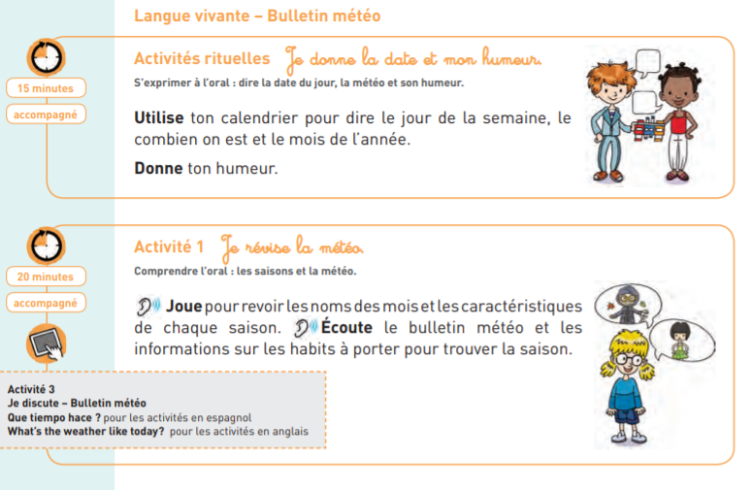
Les mois de l’année en anglais : https://www.youtube.com/watch?v=Fe9bnYRzFvk
Les saisons : https://www.youtube.com/watch?v=JMlpBQqYwQ8

Pour éviter d’imprimer, nous te proposons d’écrire sur ton cahier :
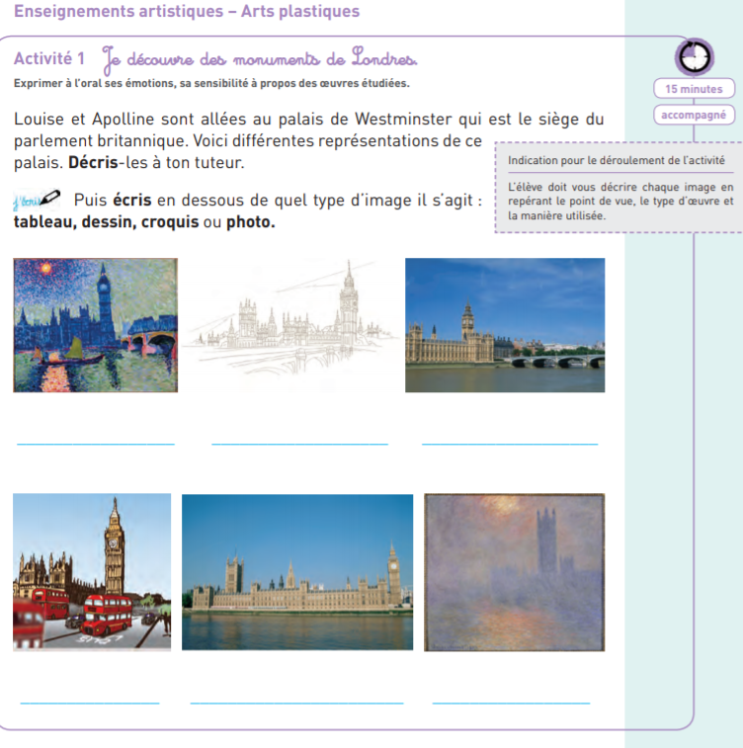
Photo 1 =
Photo 2 =

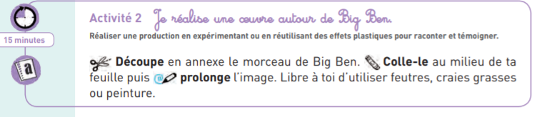
Si ce n’est pas possible d’imprimer, tu peux dessiner Big Ben et dessiner ce qu’il y a autour.
